山东省无棣县第一实验学校九年级物理《15.4电流的测量》导学案

█ 锁定目标。
重点：电流的概念、单位及单位换算，电流表的使用及读数

难点：电流的概念、单位及单位换算，电流表的使用及读数

小贴士
1、知道电流的概念，会进行电流单位的换算；
2、通过实物观察认识电流表，并在实验中能正确使用电流表；

3、会对电流表正确读数。
预习巧导航

阅读课本P₄₅₋₄₇内容，完成下列各题：

1、电荷在电路中定向移动形成电流。我们把 规定为电流的方向。 的移动方向与电流方向正好相反。
2、电流强度用字母 表示，它的单位是 ，符号为 。
3、电流的测量用 ，它的表示符号是 ，它必须 在被测电路中，电流从它的 流进，从 流出， （填“能”或“不能”）把它直接接在电源的两极。
课堂深探究

★学生活动一：电流的强弱
先对下面问题独立探究，然后在组内交流，找出最佳解决方案。
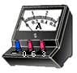
1.电流是表示 ___ 的物理量，电流的符号是 ，在国际单位制里，电流的单位是 __ ，简称 ，用符号 表示。电流的单位还有 ___ 、 ____ 等。
2.电流的单位A、mA、μA的换算关系是怎样的？请写在下面。
__________________________________________________________.
★学生活动二：电流表及其使用
1、 叫电流表，其元件符号为 。
2、观察电流表
（1）三个接线柱： 、 、 。[来源:学科网]

（2）若接“-”和“0.6”,量程为 ___ , 选用这一量程时，表盘上每大格表示 A，每一小格表示 A，分度值为 。
（3）若接“-”和“ 3 ”,量程 为 , 选用这一量程时，表盘 上每大格表示 A，每一小格表示 A，分度值为 。
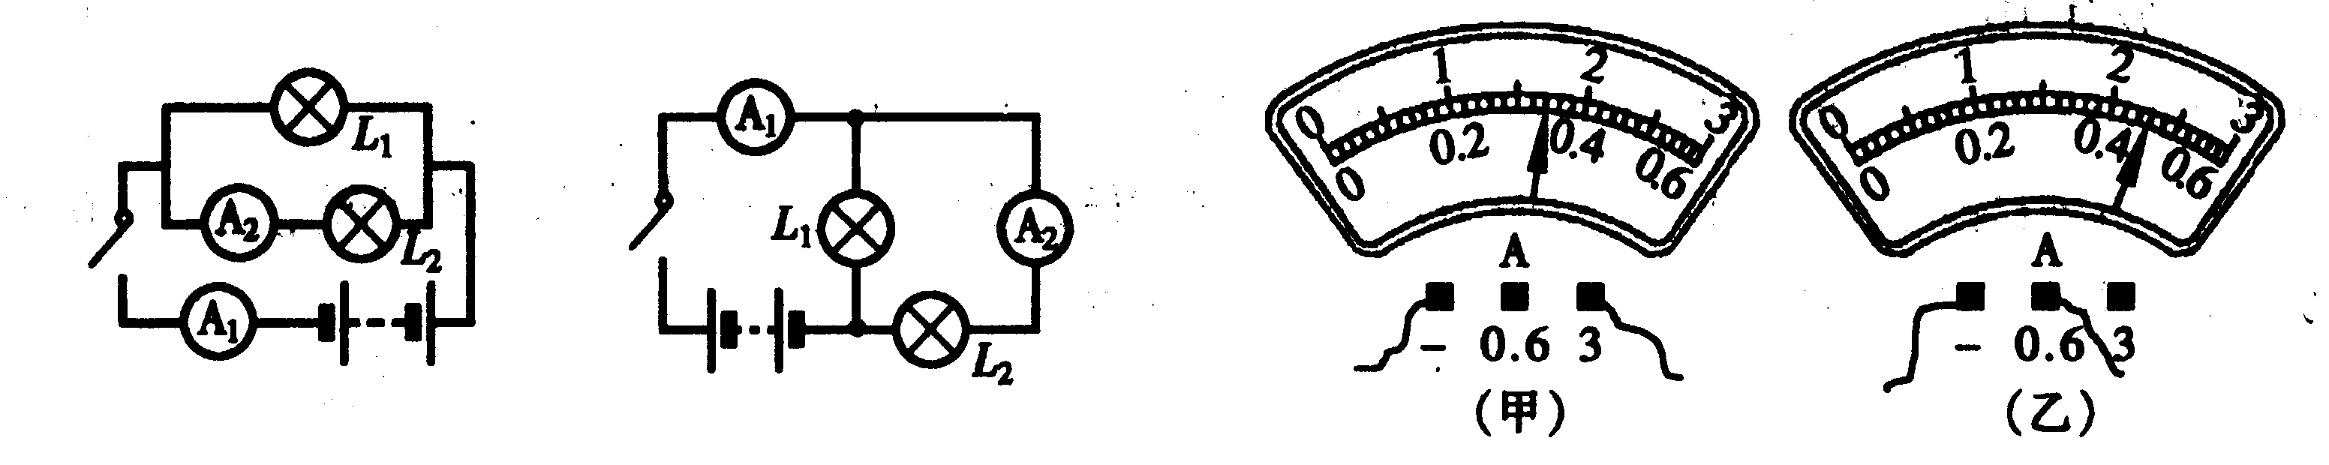
3、电流表的读数
如图，甲表的示数 ，乙表的示数 。
4、使用电流表测量电流时应注意：
（1）
（2） （3）
（4） （注：电流表的电阻很小，相当于导线。）
5、交流讨论：①为什么要串联？如果并联了后果会是怎样的？

②为什么要进行零点校正？若在测量前电流表的指针偏向“0”刻度的左边，则会使测量值 。
③为什么要“使电流必须从+接线柱流入,从-接线柱流出电流表”？如果使电流从标有“-”接线柱流入,从“+”接线柱流出电流表，后果会怎样？④如果被测电流超过了电流表的量程，会出现什么后果？
⑤为什么绝不允许把电流表直接连到电源的两端？[来源:学科网]
对点及时练

1.电流表是测量 __ 的仪器，它的电路符号是 。
2.家用照明灯泡工作电流是0.27安培，手电筒灯泡工作时电流是300毫安，正常工作时 ____ 的电流大[来源:学科网ZXXK]
3.电流表应________在电路中，若它并联在电路中将会出现________（“开路”、“短路”、“断路”），在使用电流表时，若被测电流大于电流表量程，会________________________，在不知道待测电流大小的情况下，可采取________的办法选用电流表量程。
4. 图中两只电流表的刻度盘也许是你没有见过的，请试着读出指针所指的示数，左边电流表的示数为 ，右边电流表的示数为
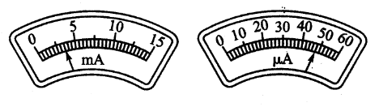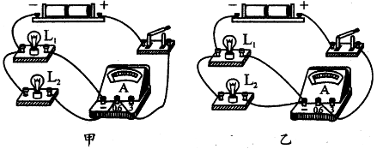
5．如图所示的两个电路中，甲图中的电流表测量的是通过 的电流，乙图中的电流表测量的是通过 的电[来源:学科网ZXXK]
6．现有如图所示的实验器材，要求：两灯并联，开关控制整个电路，电流表A1测干路电流，电流表A2测灯L1的电流，画出电路图，并连接实物图（通过每个灯的电流大约为0.2A）[来源:学科网]

